**BÁO CÁO BÀI TẬP THỰC HÀNH TUẦN 08**

/*-------------------------------------------------------

* NAME: VŨ CAO NGUYÊN

* SID: 18600187

* CLASS: 18CK1

* SUBJECTS: HĐH_TH_T5

* DATE: 21/06/2020

* BTTH_TUAN_08 Bash Shell – P1

*------------------------------------------------------*/

MỨC ĐỘ HÀNH THÀNH YÊU CẦU BÀI TẬP: 8/8

1. Nhập vào họ tên xuất ra "Xin chào + Họ Tên"

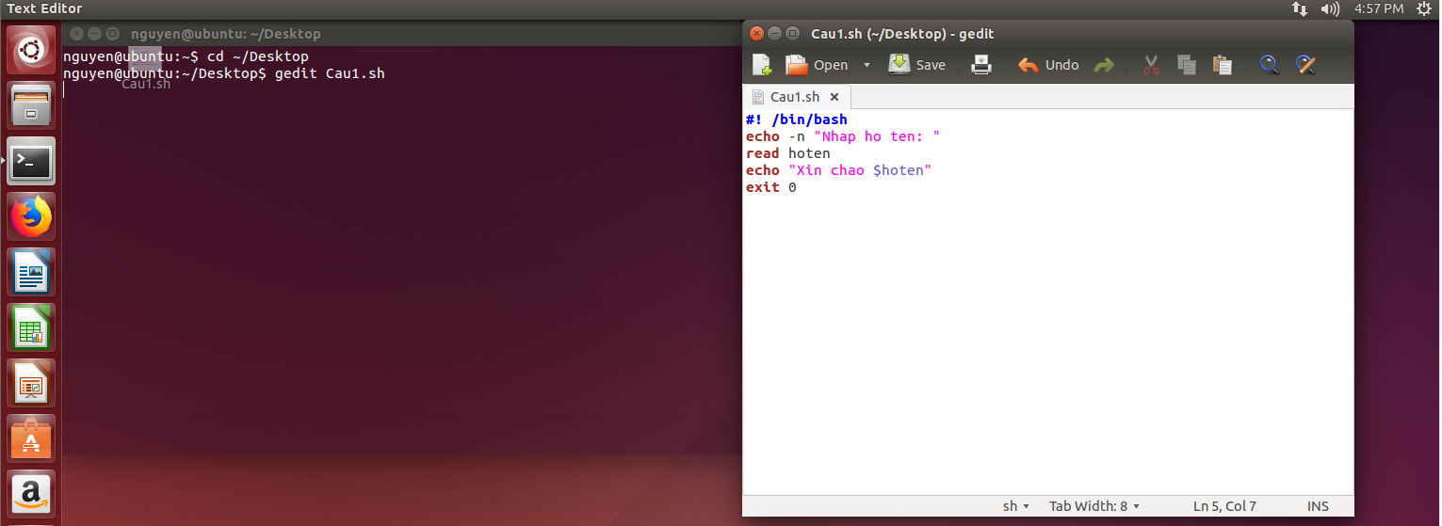

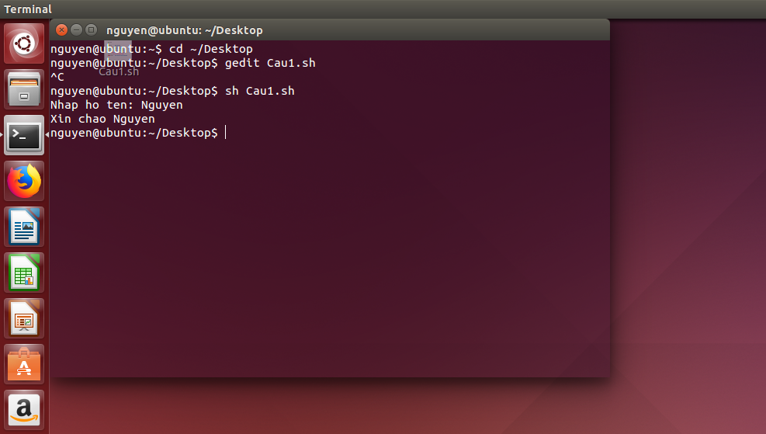

1. Nhập vào 2 số a,b. Tính và xuất tổng, hiệu, tích, thương, a,b.

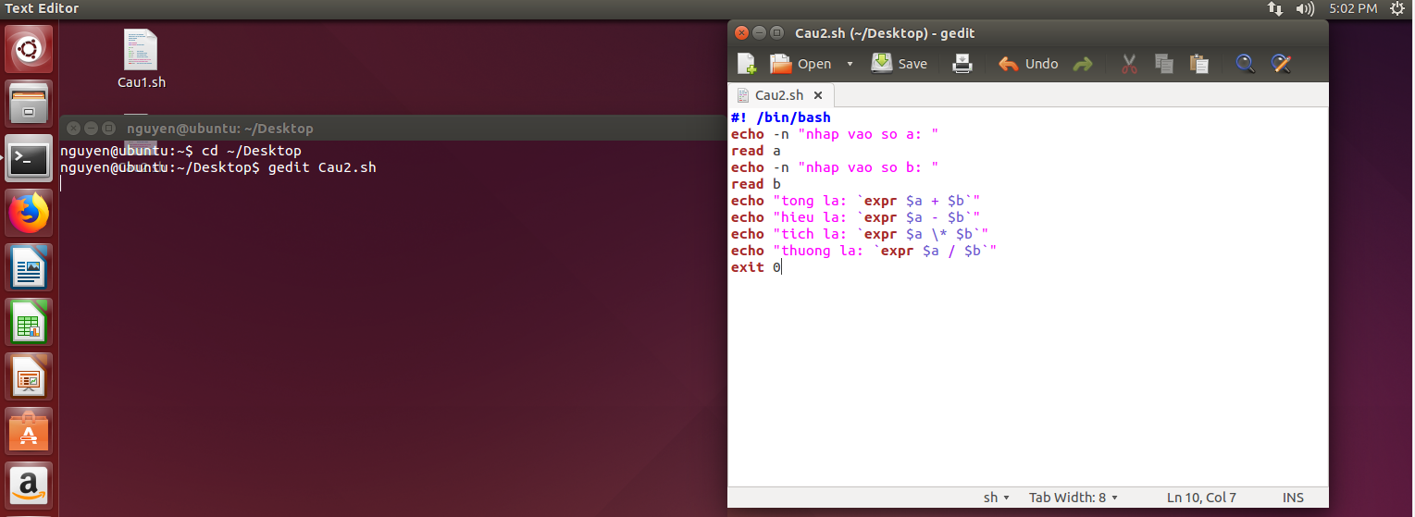

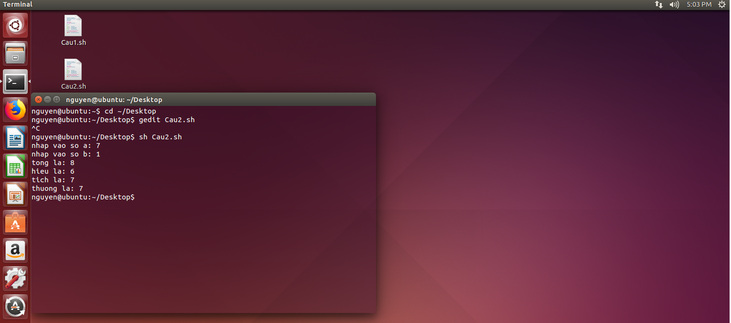

1. Giải phương trình bậc 2: ax2 + bx + c = 0

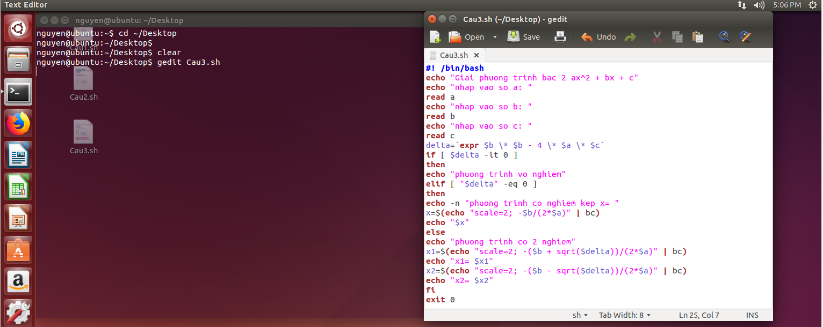

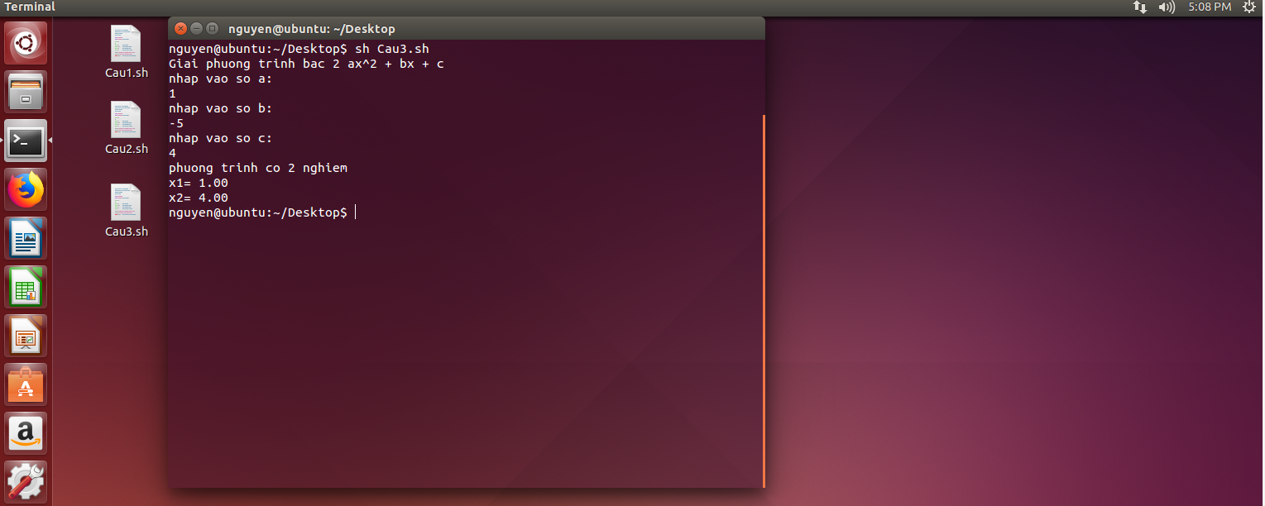

1. Viết chương trình tính tổng từ 1 đến n

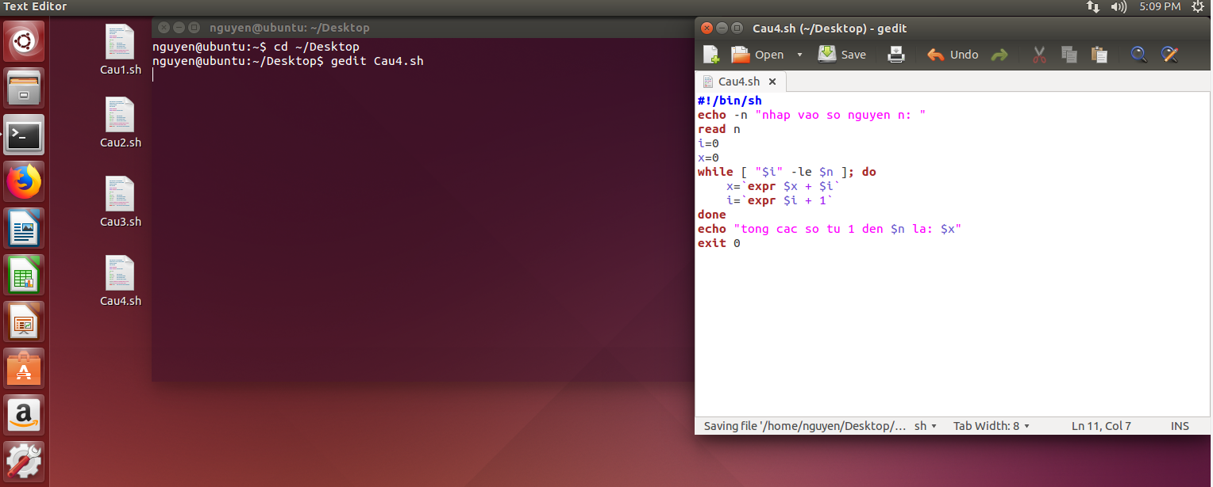

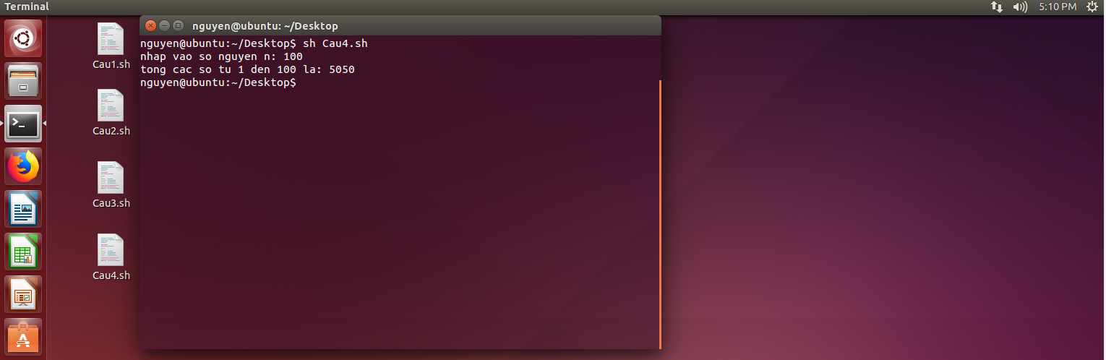

1. Viết chương trình kiểm tra n có là số nguyên tố

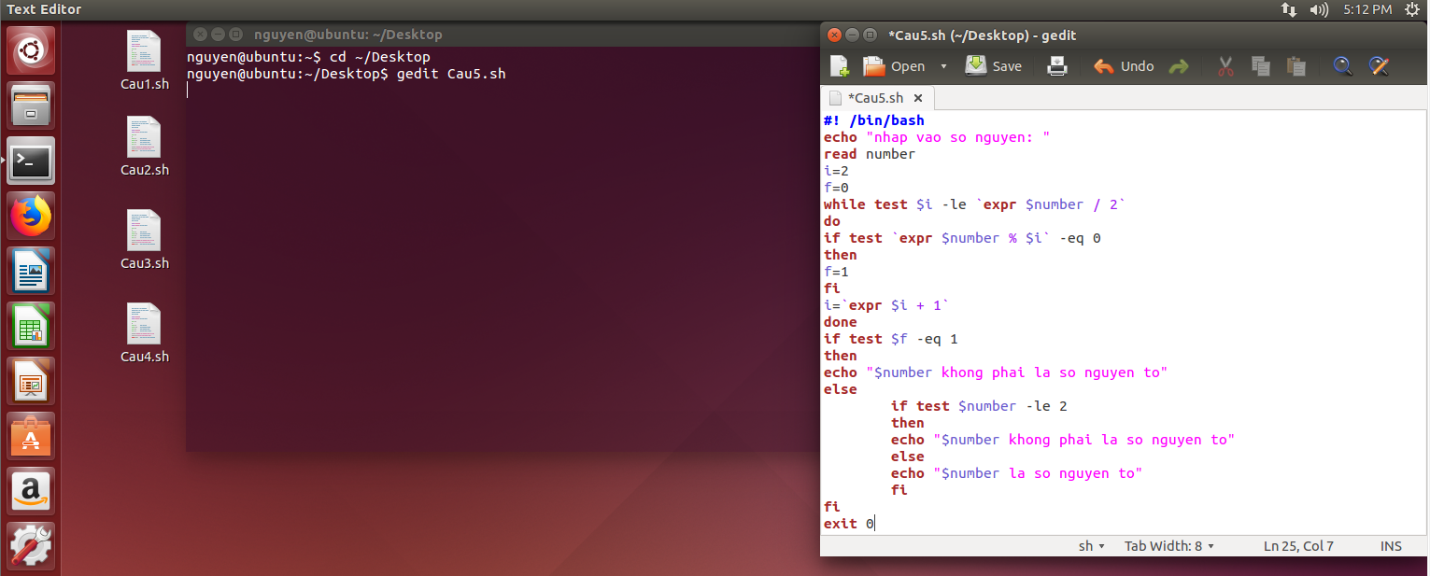

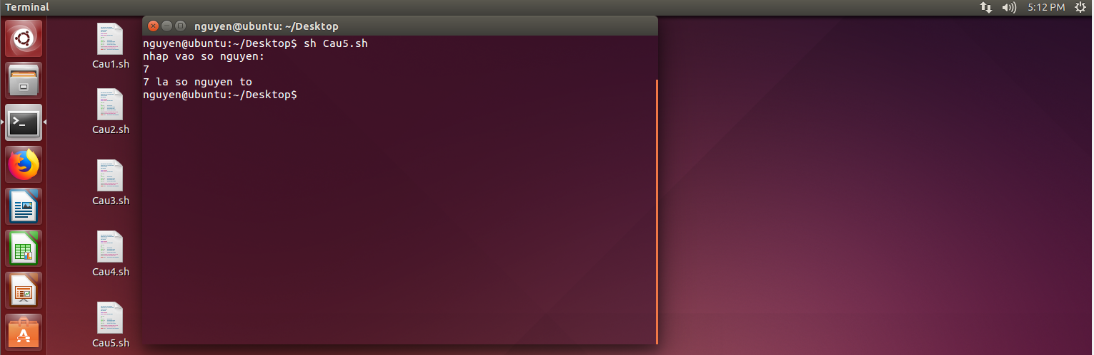

1. Viết chương trình tìm số đảo ngược của n

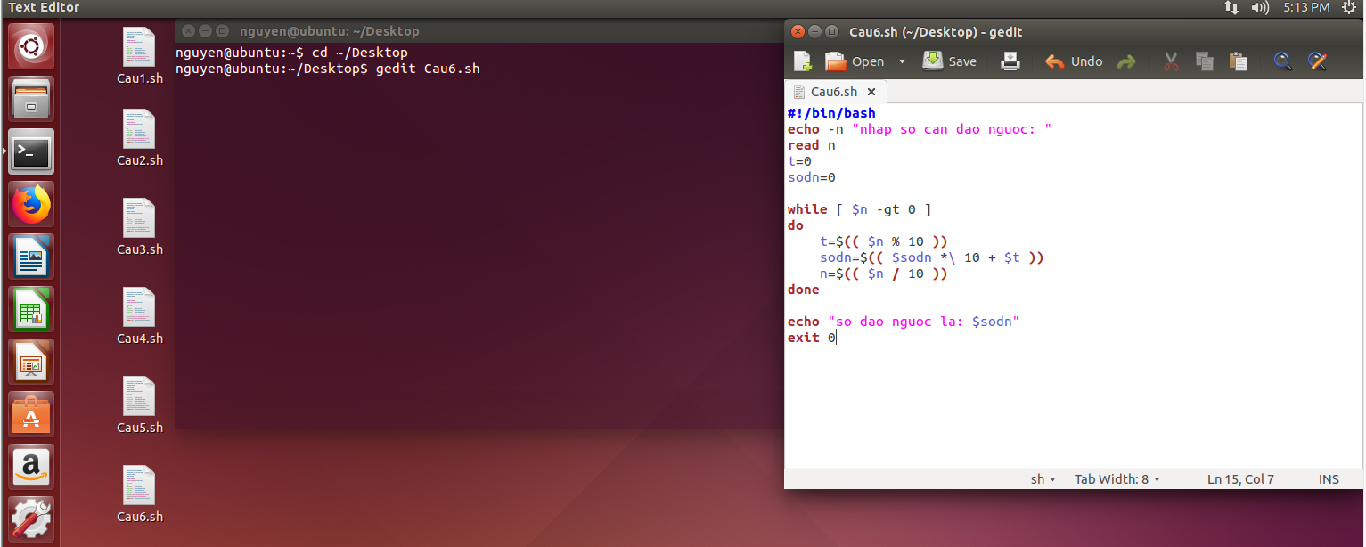

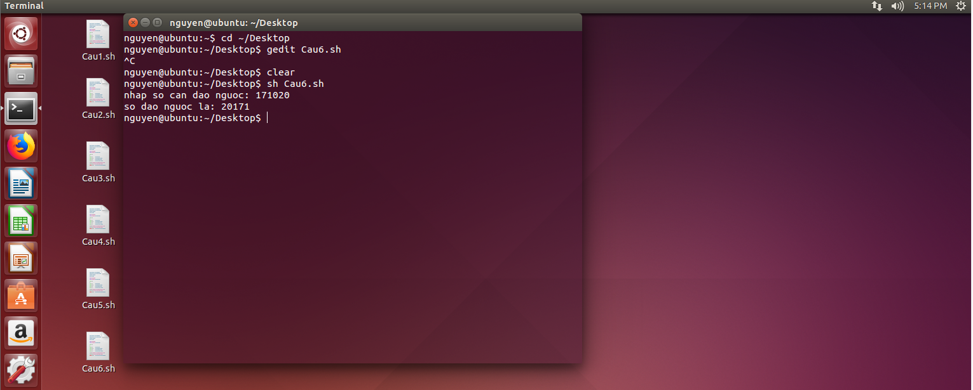

1. Viết chương trình tính n!

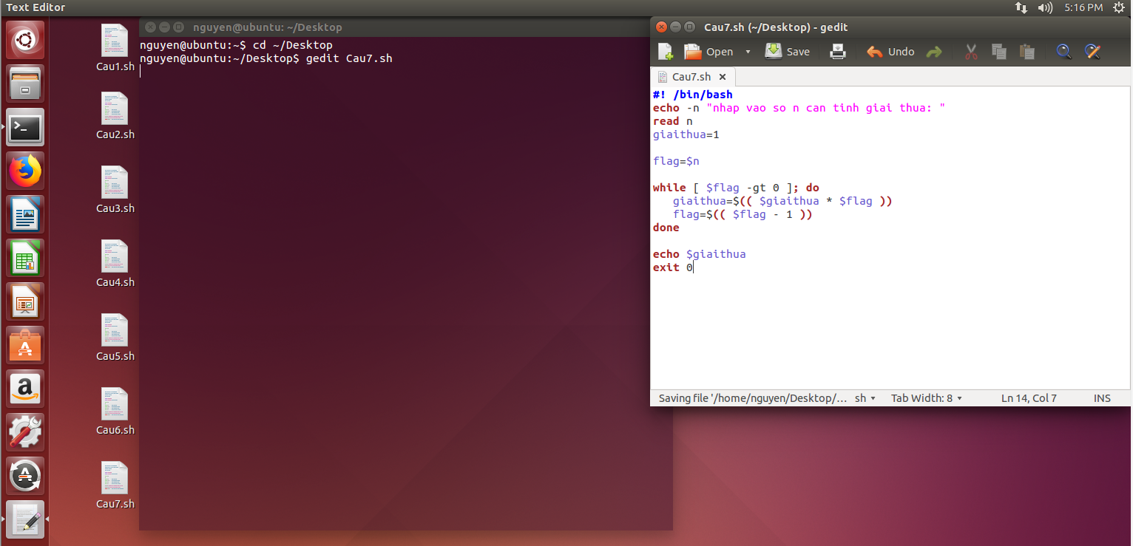

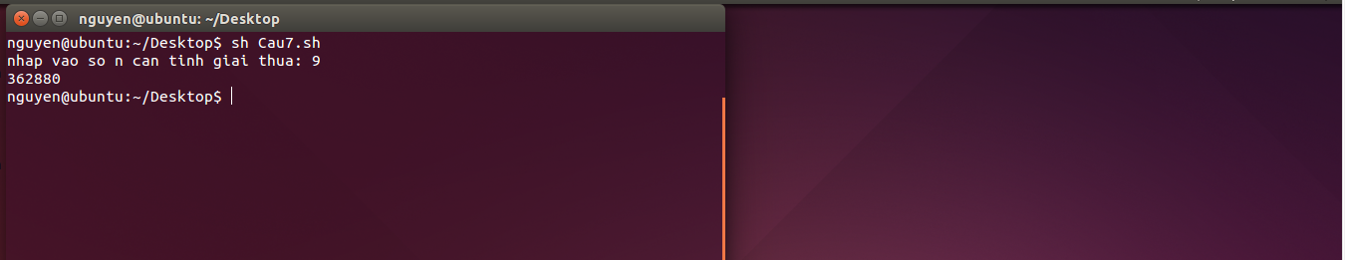

1. Viết chương trình kiểm tra n có là số hoàn thiện không?

